行政院勞工委員會令 | 中華民國102年4月16日  勞安1字第1020145492號
修正「行政院勞工委員會補助中小企業改善安全衛生設施及器具作業要點」，並自即日生效。
附修正「行政院勞工委員會補助中小企業改善安全衛生設施及器具作業要點」
主任委員 潘世偉

行政院勞工委員會補助中小企業改善安全衛生設施及器具作業要點修正規定
中華民國99年4月30日勞安1字第0990145295號令發布
中華民國100年4月25日勞安1字第1000145446號令修正
中華民國101年5月17日勞安1字第1010145474號令修正
中華民國102年4月16日勞安1字第1020145492號令修正
一、 行政院勞工委員會（以下簡稱本會）為積極推動勞工安全衛生在地扎根計畫，協助中小企業防止職業危害，以鼓勵適用勞工安全衛生法之事業單位改善安全衛生設施或器具（以下簡稱設施或器具），有效保障勞工作業安全，特訂定本要點。
二、 本要點補助對象為接受勞工安全衛生在地扎根計畫輔導或加入安全衛生登錄家族，且依法設立之工廠、公司或商業登記之一百人以下之中小企業。
三、 補助之危害類型及項目如下：
(一) 危害類型：為中小企業設置之設施或器具，不符合勞工安全衛法及相關法令規定，有發生感電、墜落或飛落、切割夾捲、衝撞、火災爆炸或缺氧中毒等。
(二) 補助項目如附表一。
四、中小企業設施及器具之加裝安全裝置或汰舊換新之補助標準如下：
(一) 偵測器、防毒面罩、安全帶、安全帽、絕緣手套或絕緣鞋等器具之單價費用低於新臺幣一千元以下者，同一中小企業同一種器具之全額補助加部分補助者合計不超過新臺幣三千元。
(二) 除前款規定之器具外，均以部分經費補助方式辦理。申請補助金額在新臺幣一萬元以下者，最多補助百分之八十；超過新臺幣一萬元者，最多補助百分之五十。每種設施或器具之補助金額不超過新臺幣三萬元。
(三) 前二款設施或器具之補助金額，同一中小企業補助總金額每年合計不超過新臺幣六萬元。
五、 中小企業設施及器具之加裝安全裝置或汰舊換新時，應購置經型式檢定合格、商品檢驗合格、取得正字標記或產品認證之機型，並於申請經費補助時，檢附相關證明文件影本或器具正字標記或產品認證照片佐證。
六、 中小企業已設置安裝之設施或器具，未接受政府機關補助，且未曾依本要點申請該補助項目者，應於每年十月三十一日以前提出申請。
七、 中小企業申請補助時，應檢附下列文件，向本會委託之非營利機構（以下簡稱專業機構）提出申請：
(一) 申請表（如格式一，請單面列印）。
(二) 申請部分補助之經費總額統一發票收執聯與原本相符之影本（應註明無法提出原本之原因及加蓋經手人印章）及全額補助之經費總額統一發票收執聯正本，並黏貼於支出憑證黏存單（如格式二，請單面列印）。
(三) 領據（如格式三，請單面列印）。
(四) 經費報告表（如格式四，請單面列印）。
(五) 工廠登記證或營利事業登記證影本。
(六) 最近一期納稅證明。
(七) 勞保投保人數證明影本。
(八) 扎根計畫第二次輔導確認表影本或安全衛生登錄家族第二年臨廠專業輔導報告影本。
(九) 所有申請補助設施或器具之改善前後照片。
(十) 符合安全衛生法令規定之設施或器具，應檢附型式檢定合格、商品檢驗合格、正字標記、產品認證等證明書影本或器具正字標記或產品認證照片佐證。
(十一) 申請文件自主查核表（如附表二）。
八、 專業機構受理申請後，應按收件之先後，依序編號登記，審核申請之中小企業之資格條件及補助項目等，逐案完成審查，並定期將申請文件送本會辦理核銷及撥款事宜。
前項經費請撥時，所檢附之支出憑證應依支出憑證處理要點規定辦理，並應詳列支出用途，列明全部實支經費總額、本會補助金額及自籌款。
事業單位提出之申請文件不齊全者，專業機構應通知事業單位於七日內補正，逾期未補正者，該次申請不予審查。
九、 專業機構應於每年十二月十五日前，將年度經費報告及不符合申請資格者，敘明理由列冊送本會備查。
受補助中小企業應對各類酬勞依稅法相關規定辦理扣繳，本會開立之各類所得扣繳暨免扣繳憑單之所得所屬年月係以該企業當年度申請補助案之年度為基準。
十、申請期限：
(一) 每年一月一日起至十月三十一日止，以郵戳或送達日期為憑。
(二) 申請補助案依送達先後順序辦理，至年度經費用罄為止。
十一、受補助中小企業應本誠信原則，對所提出支出憑證之支付事實及真實性負責，如有不實，應負相關責任。
留存受補助中小企業之原始憑證，應妥善保存，以利查核。
安全衛生設施或器具補助執行情形，本會得查核申請之中小企業相關資料，對有成效不佳、未依補助用途支用、或虛報、浮報等情事者，除應撤銷該部分之補助經費外，並得依情節停止該中小企業再申請補助一年至三年。涉及刑事責任者，依法移送偵辦。
十二、受補助經費中涉及政府採購法相關事項，應依政府採購法相關規定辦理。

附表一
危害類型補助項目
危害類型 | 補助項目 | 備註
感電危害 | ‧漏電斷路器
感電危害 | ‧自動電擊防止裝置  ‧焊接柄  ‧電焊機（須含自動電擊防止裝置） | 如電焊機使用年限已久，可汰換具內建自動防止電擊裝置者。
感電危害 | ‧配電箱（含中隔板）或防止感電之絕緣披覆
感電危害 | ‧共鎖盒（安全鎖具）
感電危害 | ‧電工用的絕緣帽、絕緣手套或絕緣鞋
墜落及飛落危害 | ‧安全網
墜落及飛落危害 | ‧護欄／欄杆改善／護籠／爬梯扶手
墜落及飛落危害 | ‧繫身或背負式安全帶、安全帽  ‧捲揚式防墜器  ‧安全母索及其錨定 | 以無法設置欄杆處為主。
墜落及飛落危害 | ‧升降機之連鎖裝置或拉門
墜落及飛落危害 | ‧起重升降機吊鉤之防滑舌片
切割夾捲危害 | ‧衝床改善  ‧安全裝置（如光柵、按鈕）、安全迴路等 | ‧衝床改善（每廠1台）  ‧光柵、按鈕、安全迴路等
切割夾捲危害 | ‧安全防護罩改善 | 如轉動齒輪、傳動帶、裁切機等。
切割夾捲危害 | ‧設備緊急停止按鈕裝置
衝撞危害 | ‧堆高機後退警報／方向指示器／前後照明燈
火災爆炸危害 | ‧防爆燈具  ‧小型防爆馬達 | 防爆燈具及小型防爆馬達須通過驗證。
火災爆炸危害 | ‧滅焰器 | 以有進出液化石油氣等可燃性氣體危害場所之車輛為主。
火災爆炸危害 | ‧防爆插座、防爆插頭
缺氧中毒等危害 | ‧通風設備（含送風機&蛇籠）
缺氧中毒等危害 | ‧偵測器（氧氣、一氧化碳、二氧化碳、硫化氫等單用或多用氣體濃度偵測器）或防毒面罩（如濾毒罐、送氣式面罩等） | 氣體偵測器須通過驗證。
缺氧中毒等危害 | ‧局部排氣風罩等設備

附表二
行政院勞工委員會
年度補助中小企業改善安全衛生設施及器具申請文件自主查核表
應附之文件 | 應確認之內容 | 自我查核ü
格式一 | 1. 單面列印
格式一 | 2. 公司基本資料是否已填列完整
格式一 | 3. 公司大小印是否已用印
格式二 | 1. 單面列印
格式二 | 2. 原本相符發票影本是否註明無法提出原本之原因及加蓋經手人印章（不重疊黏貼，空間不足時請以空白A4紙，黏貼）
格式二 | 3. 負責人或授權代簽人、主辦會計、財產登記保管單位等欄位，是否以用印
格式二 | 4. 金額是否已填（應為發票含稅金額）
格式三 | 1. 單面列印
格式三 | 2. 領款單位基本資料與帳戶資料是否已填完備
格式三 | 3. 領款單位、負責人是否已用印
格式四 | 1. 單面列印
格式四 | 2. 申請單位資料是否已填完整並用印
格式四 | 3. 申請單位與負責人是否已用印
其他證明資料  或文件 | 1. 工廠登記證或營利事業登記證影本
其他證明資料  或文件 | 2. 最近一期納稅證明影本（401表）
其他證明資料  或文件 | 3. 勞保投保人數證明影本
其他證明資料  或文件 | 4. 扎根計畫第二次輔導確認表影本或安全衛生登錄家族第二年臨廠專業輔導報告影本
其他證明資料  或文件 | 5. 所有申請補助設施或器具之改善前後照片。
其他證明資料  或文件 | 6. 符合安全衛生法令規定之設施或器具，應檢附型式檢定合格、商品檢驗合格、正字標記、產品認證等證明書影本或器具正字標記或產品認證照片佐證。

格式一
行政院勞工委員會補助中小企業改善安全衛生設施及器具經費申請表
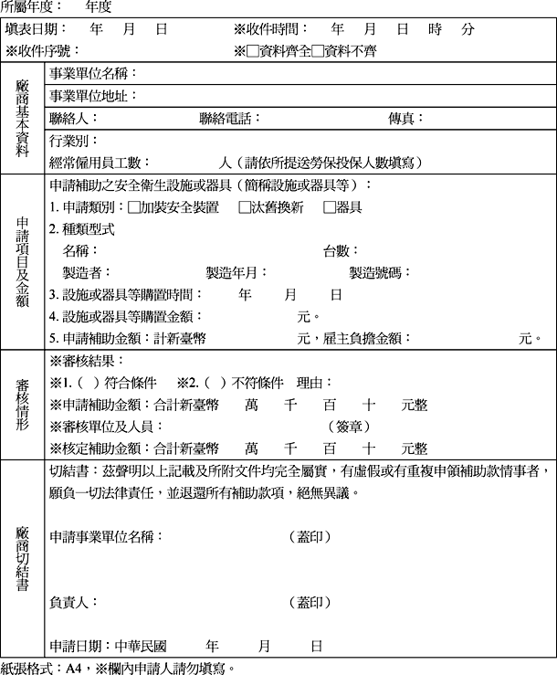

格式二
支出憑證黏存單
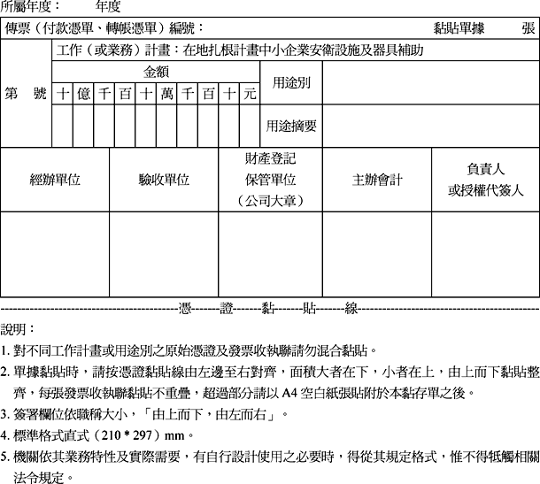

格式三
領據
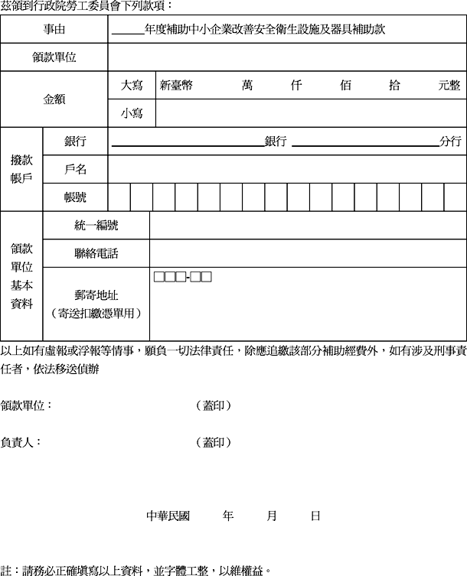

格式四
（廠商名稱）申請行政院勞工委員會
年度補助中小企業改善安全衛生設施及器具經費報告表
